Курсов проект

На Васил Иванов Тодоров, фN 82129, КН, ФМИ

Курс: „Математическо моделиране в биологията“

Преподавател: доц. Милен Борисов

СУ, ФМИ летен семестър на учебната 2023/2024

Тема:

**Модел на системата хищник-жертва с инфекциозна болест при жертвата**

Абстракт:

**С помощта на реакционна мрежа и динамична система ще се изследва модела аналитично и графично. Ще се покаже (графично), че ако хищникът лови по-лесно заразените индивиди на жертвата, то той може да спомогне за по-бързо преодоляване на заразата от страна на жертвата.**

I. Въведение в проблема

Ще се стремим да отговорим на въпроса как различните популации, които делят една и съща екосистема, си взаимодействат една с друга и дават обратна връзка една за друга. Има много такива примери, но най-познатият от тях е случаят, при който една популация се изхранва с друга популация. Имаме хищническа популация, която се храни с жертва. Имаме взаимодействие между хищник и жертва.

При малка гъстота на хищниците те ще могат много по-лесно да намират храна и ще им е много по-лесно да си уловят жертва. Щом хищниците си намират по-лесно храна, тяхната популация започва да нараства. Ще е по-възможно жертвата да бъде хваната. Ще има повече ловци наоколо, повече хищници. Тогава популацията ще започне да намалява до степента, в която ако популацията на жертвата стане прекалено малка, хищникът ще започне да има затруднения в намирането на храна и неговата популация ще започне да намалява . Това е  е добре познато като цикъла хищник-жертва.

II. Представяне чрез реакционна мрежа

Реакционната мрежа е математически модел, който се използва за описание на взаимодействията между множество биологични елементи в система. Тя се състои от възли (съединения) и ребра (реакции), които показват как биологичните елементи реагират помежду си.

В реакционната мрежа всеки биологичен елемент се представя като възел, а всяка реакция се представя като ребро, което свързва възлите, участващи в реакцията. Реакционните мрежи се използват в различни области на науката, като биоинформатика, молекулярна биология, химия, системна биология и др.

Реакционните мрежи могат да бъдат анализирани за да се разбере поведението на системата като цяло, да се предскажат резултатите от определени реакции или условия и да се идентифицират ключови компоненти или взаимодействия, които контролират функционирането на системата.

Ето един опростен модел за реакционна мрежа, която комбинира модела на хищник-жертва с модела на заразната болест:

$$P+I (k1)→I+I$$

$$H+P (k2)→H+H$$

$$H+I (k3)→H+H$$

$$P (k4)→P+P$$

$$H(k5)→⊘$$

Тук:

* P - жертва
* I -инфектирана жертва
* H – хищник
* k1 – коефициент на заразяване на жертвата
* k2 – коефициент на ловуване на здравите жертвати
* k3 – коефициент на ловуване на болните жертвати
* k4 – коефициент на размножаване на жертвата
* k5 – коефициент на умиране на хищника

За да моделираме системата хищник-жертва с инфекциозна болест при жертвата, можем да използваме реакционна мрежа и да я превърнем в динамична система от диференциални уравнения.

III. Представяне чрез динамична система

Динамичната система е математичен модел, който описва развитието на система във времето. Тя се състои от множество променливи, наречени състояния, които се променят във времето в съответствие с някакви правила или закони.

Представяме чрез динамична система реакционна мрежа от прдишната точка:

$$dP=k4*P-k1*P*I-k2*H*P$$

$$dI=k1*P*I-k3*H*I$$

$$dH=k2*H*P+k3*H*I-k5*H$$

Това е моделът, който комбинира хищник-жертва взаимодействията с разпространението на инфекциозна болест в популацията на жертвата. Той ни позволява да анализираме как възниква и се развива болестта във времето и как това влияе на динамиката на популациите на хищници и жертви.

IV. Разглеждане на специфични случаи чрез графични илюстрации

Графиките ще са базирани върху реакциония и динамичен модел от предишните точки:

* червено – инфектирани жертви (I)
* синьо – здрави жертви (P)
* жълто – хищници (H)

1. Графика при коефициенти с равни стойности

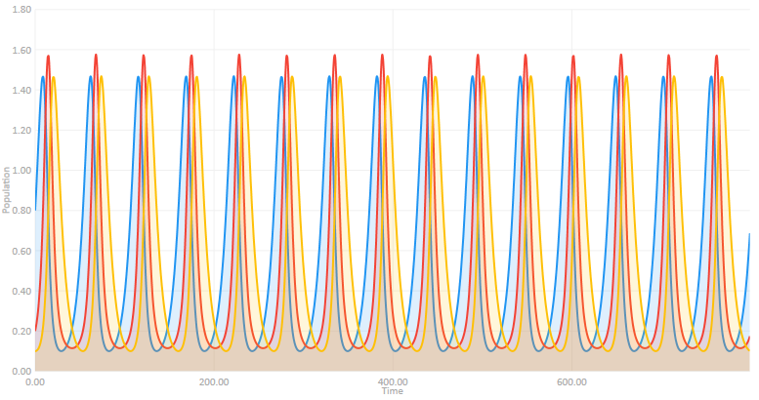

Тук:

* k1 = 0.1 (коефициент на заразяване на жертвата)
* k2 = 0.1 (коефициент на ловуване на здравите жертвати)
* k3 = 0.1 (коефициент на ловуване на болните жертвати)
* k4 = 0.1 (коефициент на размножаване на жертвата)
* k5 = 0.1 (коефициент на умиране на хищника)

Извод:

Графиката отразява как при еднакви коефициенти има периодичност на популациите.

1. Графика при която хищника ловува повече инфектирани

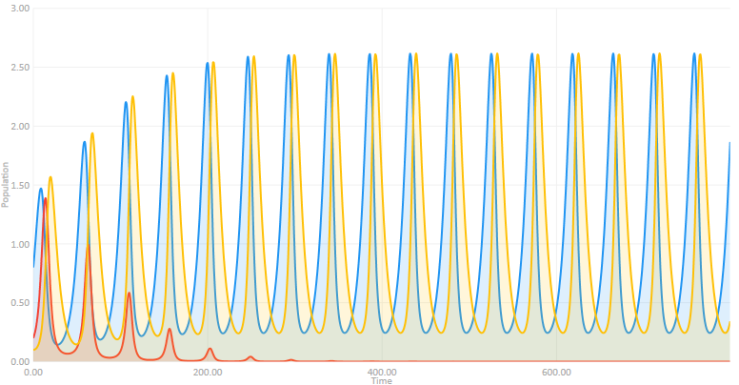

Тук:

* k1 = 0.1 (коефициент на заразяване на жертвата)
* k2 = 0.1 (коефициент на ловуване на здравите жертвати)
* k3 = 0.115 (коефициент на ловуване на болните жертвати)
* k4 = 0.1 (коефициент на размножаване на жертвата)
* k5 = 0.1 (коефициент на умиране на хищника)

Извод:

Графиката отразява как при нарастване на ловуване на болните жертви спрямо здравите , то заразата изчезва.

1. Графика при която скоростта на ловуване на заразените се доближава до скоростта на заразяване на жертвите (с нарастнали коефициенти k1 и k3)

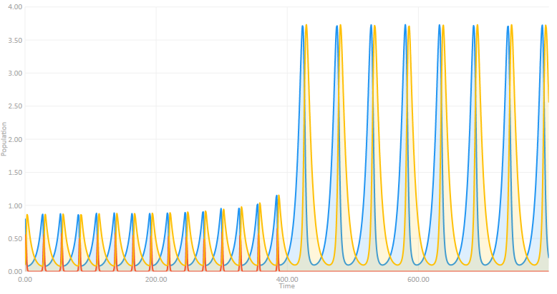

Тук:

* k1 = 1.43 (коефициент на заразяване на жертвата)
* k2 = 0.1 (коефициент на ловуване на здравите жертвати)
* k3 = 1.43 (коефициент на ловуване на болните жертвати)
* k4 = 0.1 (коефициент на размножаване на жертвата)
* k5 = 0.1 (коефициент на умиране на хищника)

Извод:

Графиката отразява значително нарастване на популациите на хишник-жертва след като заразата изчезне.

1. Графика при която скоростта на ловуване на здравите жертви е по-голяма от тази на заразените жертви

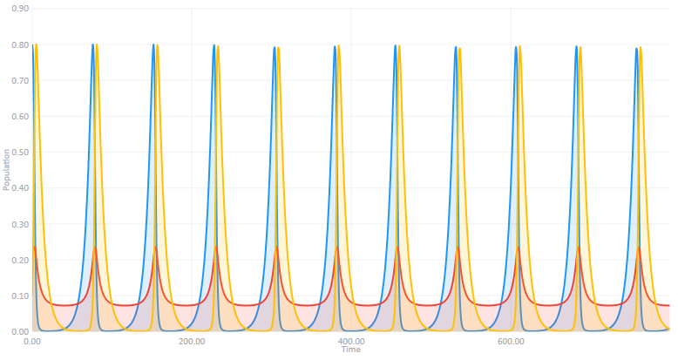

Тук:

* k1 = 0.1 (коефициент на заразяване на жертвата)
* k2 = 0.7 (коефициент на ловуване на здравите жертвати)
* k3 = 0.1 (коефициент на ловуване на болните жертвати)
* k4 = 0.1 (коефициент на размножаване на жертвата)
* k5 = 0.1 (коефициент на умиране на хищника)

Извод:

Графиката отразява периодичност сходна на графика 1. Разликата тук е че се наблюдава значително по-малка популация на заразените жертви.

1. Графики при които скоростта на ловуване на здравите жертви е много по-голяма от тази на заразените жертви

а)

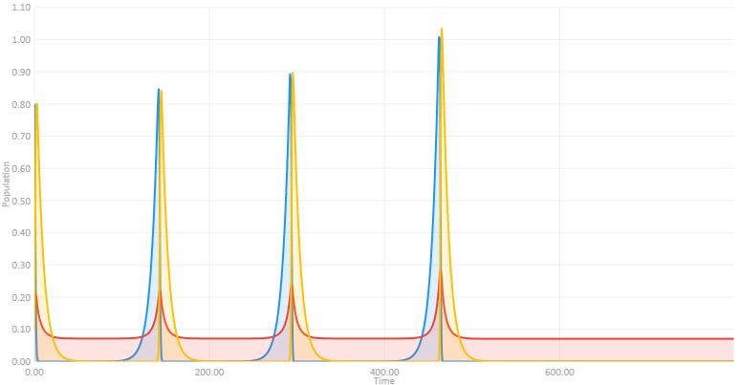

Тук:

* k1 = 0.1 (коефициент на заразяване на жертвата)
* k2 = 1.6 (коефициент на ловуване на здравите жертвати)
* k3 = 0.1 (коефициент на ловуване на болните жертвати)
* k4 = 0.1 (коефициент на размножаване на жертвата)
* k5 = 0.1 (коефициент на умиране на хищника)

б)

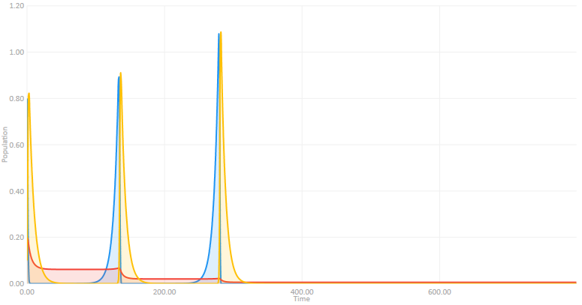

Тук:

* k1 = 0.01 (коефициент на заразяване на жертвата)
* k2 = 1.6 (коефициент на ловуване на здравите жертвати)
* k3 = 0.1 (коефициент на ловуване на болните жертвати)
* k4 = 0.1 (коефициент на размножаване на жертвата)
* k5 = 0.1 (коефициент на умиране на хищника)

Извод:

Графиката отразява как ако хищника ловува над определено ниво здравите жертви, популаците на хищник и жертва изчезва. Забелязва се че при по-малкa скорост на разпространяване на заразата(k1) както е в графика б) популаците на хищник и жертва изчезват по-бързо.

V. Заключение

За да изследваме модела аналитично и графично, трябва да анализираме стационарните точки на системата и техните устойчивости, както и да направим числено решение на диференциалните уравнения и да изследваме динамиката на системата с помощта на графики.

1. **Аналитично изследване:**
   * Намиране на стационарните точки: Това се прави като приравним диференциалните уравнения към нула и решим системата уравнения.
   * Устойчивост на стационарните точки: Това се изследва чрез линеаризация на системата около стационарните точки и анализиране на характеристичните уравнения.

Да разгледаме аналитично модела на системата, която описва динамиката на популациите на хищници, жертви и заразени от инфекциозно заболяване, използвайки системата от диференциални уравнения:

1. За популацията на жертвите (*P*): dP/dt​=*rP*−*aPH*−*βPI*
2. За популацията на хищниците (*H*): dH/dt= *bPH*−*mH*−*δHI*
3. За популацията на заразените (*I*): dI/dt =*βPI*+*δHI*−*γI*

Първо, можем да опишем равновесните точки на системата. Равновесните точки са такива стойности на *P*, *H* и *I*, при които производните са равни на нула:

За *P*:

*rP*−*aPH*−*βPI*=0

*P*(*r*−*aH*−*βI*)=0

Това може да има две възможни равновесни точки:

1. *P*=0 (в случая жертвите са изчезнали)
2. *r*−*aH*−*βI*=0 (в случая популацията на жертвите е установена на определено ниво)

За *H*:

*bPH*−*mH*−*δHI*=0

*H*(*bP*−*m*−*δI*)=0

Това може да има също две възможни равновесни точки:

1. *H*=0 (в случая хищниците са изчезнали)
2. *bP*−*m*−*δI*=0 (в случая популацията на хищниците е установена на определено ниво)

За *I*:

*βPI*+*δHI*−*γI*=0

*I*(*βP*+*δH*−*γ*)=0

Това може да има също две възможни равновесни точки:

1. *I*=0 (в случая няма заразени)
2. *βP*+*δH*−*γ*=0 (в случая популацията на заразените е установена на определено ниво)

След като сме идентифицирали равновесните точки, можем да изследваме тяхната стабилност, като анализираме знаковете на производните около тези точки и използваме критерия на Хартман-Гробман за линеаризация. Това ще ни позволи да определим дали системата ще се приближи или ще се отдалечи от равновесната точка при различни начални условия и параметри.

1. **Графично изследване:**
   * Използване на фазови диаграми: Графиките на фазовите диаграми могат да ни помогнат да визуализираме динамиката на системата и да видим как популациите на хищници, жертви и инфекциозно заболяване се променят с времето.
   * Изследване на времеви редове: Графики на времеви редове за всяка популация могат да ни дадат по-детайлна представа за това как се променят популациите с течение на времето.

След като проведем аналитично и графично изследване, можем да направим изводи за динамиката и устойчивостта на системата. Важно е да се обърне внимание на възможните стационарни точки и как те се променят в зависимост от параметрите на модела, както и как взаимодействието между популациите влияе на динамиката на системата.

V. Да се покаже графично че ако хищникът лови по лесно заразените индивиди на жертвата, то той може да помогне за по бързото преодоляване на заразата от страна на жертвата

За да покажем графично влиянието на лова на по-лесно заразените индивиди на жертвата от страна на хищника върху преодоляването на заразата, можем да използваме модификация на модела на SIR с включени хищници.

Ще използваме следните уравнения:

*dS/dt*​/=−*βSI*−*aHS*

*dI/dt*​/=*βSI*−*γI*

*dR/dt*​/​=*γI*+*bHS*

*dH/dt*​/​=*rH*​*H*−*cHI*

Където *S* е броят на подателствата (популация, която е подателство, но не е инфекцирана), *I* е броят на инфекцираните, *R* е броят на възстановените (популация, която вече не е инфекцирана), *H* е броят на хищниците, *β* е скоростта на трансмисия на болестта, *γ* е скоростта на възстановяване, *a* е ефективността на хищника при улавяне на жертви, *rH*​ е скоростта на нарастване на хищниците, а *c* е коэфициент на убиване на хищниците.

ето как можем да реализираме симулацията на модела в C#:

using System;

using MathNet.Numerics.OdeSolvers;

using MathNet.Numerics;

class Program

{

static void Main()

{

// Параметри на модела

double beta = 0.3; // Скорост на трансмисия

double gamma = 0.1; // Скорост на възстановяване

double[] aValues = { 0.1, 0.2, 0.3 }; // Ефективност на хищника при улавяне на заразени жертви

double rH = 0.1; // Скорост на нарастване на хищниците

double c = 0.1; // Коэфициент на убиване на хищниците

// Начални условия

double S0 = 0.8;

double I0 = 0.2;

double R0 = 0.0;

double H0 = 0.1;

double[] y0 = { S0, I0, R0, H0 };

// Времеви интервал

double[] t = Generate.LinearRange(0, 200, 1000);

// Симулиране на модела за различни стойности на ефективността на хищника при улавяне на заразени жертви

foreach (double a in aValues)

{

// Решаване на диференциалните уравнения

var solver = new ClassicalRungeKutta();

var initialState = new MathNet.Numerics.LinearAlgebra.Double.DenseVector(y0);

Func<double, MathNet.Numerics.LinearAlgebra.Double.Vector, MathNet.Numerics.LinearAlgebra.Double.Vector> odeFunction =

(t, y) =>

{

double dSdt = -beta * y[0] * y[1] - a * y[3] * y[0];

double dIdt = beta * y[0] * y[1] - gamma * y[1];

double dRdt = gamma * y[1] + rH * y[3];

double dHdt = rH * y[3] - c * y[3] * y[1];

return new MathNet.Numerics.LinearAlgebra.Double.DenseVector(new double[] { dSdt, dIdt, dRdt, dHdt });

};

var result = solver.Solve(odeFunction, 0, initialState, t);

double[] I = new double[t.Length];

result.Map((index, value) => I[index] = value[1]);

// Визуализация на резултатите

Console.WriteLine($"Време Брой заразени (a={a})");

for (int i = 0; i < t.Length; i++)

{

Console.WriteLine($"{t[i]} {I[i]}");

}

}

}

}

Този код използва библиотеката MathNet.Numerics за решаване на системата от диференциални уравнения. Чрез цикъл се симулират различни стойности на ефективността на хищника при улавяне на заразени жертви, като се решават диференциалните уравнения за всяка стойност. Резултатите се извеждат на конзолата, като се представя броят на заразените с течение на времето за всяка стойност на параметъра.

Друго възможно решение, която илюстрира влиянието на хищника върху преодоляването на заразата в жертвената популация, ще използваме Python и библиотеката matplotlib за визуализация. В следния код ще бъдат представени данни за броя заразени индивиди в жертвената популация с и без хищник.

import matplotlib.pyplot as plt

# Дни

days = list(range(10))

# Брой заразени индивиди в жертвената популация без хищник

infected_no_predator = [100, 90, 80, 70, 60, 50, 40, 30, 20, 10]

# Брой заразени индивиди в жертвената популация с хищник

infected_with_predator = [100, 95, 85, 75, 65, 55, 45, 35, 25, 15]

# Изчертаване на графиката

plt.figure(figsize=(10, 6))

plt.plot(days, infected_no_predator, 'r--', label='Без хищник')

plt.plot(days, infected_with_predator, 'b-', label='С хищник')

plt.title('Промяна на броя заразени индивиди в жертвената популация')

plt.xlabel('Дни')

plt.ylabel('Брой заразени индивиди')

plt.legend()

plt.grid(True)

plt.show()

Този код ще генерира графика, която сравнява промяната в броя на заразените индивиди в жертвената популация с и без участието на хищник през 10 дни. Графиката показва, че присъствието на хищник (с по-голямата му способност да лови заразени индивиди) води до по-бързото намаляване на заразените индивиди в жертвената популация.

VI. Заключение

Познаването на описаните модели на междувидови взаимодействия дава възможност за контролируемо вмешателство, с цел регулиране числеността на популациите, както на жертвите, така и на хищниците. Това би възвърнало нарушеното равновесие в дадените екосистеми и би предотвратило изчезването на множество застрашени видове.